Es ist HAUTSACHE,
dass es uns gutgeht!
Mit dieser modernen Interpretation der Philosophie Friedensreich Hundertwassers laden wir am 1. Februar 2020 zwischen 10.00 und 14.00 Uhr zu einem ganz besonderen OPEN HOUSE ein. Mit vielfältigen unterrichtsbezogenen Projekten starten wir in die umfangreichen Vorbereitungen für unser traditionelles Parkfest im Sommer, das Hundertwassers Theorie der FÜNF HÄUTE gewidmet ist, die einen jeden von uns umgeben und unser Wohlergehen verantworten:

1 die physiologische Haut
2 unsere Kleidung
3 das Haus, in dem wir leben (und lernen)
4 unser soziales Umfeld
5 und schließlich die Natur um uns herum

Jede dieser Häute gilt es zu pflegen und zu schützen, denn eine jede hat Einfluss auf unser Leben und unsere Entwicklung. Deshalb muss ein Bewusstsein für sie geschaffen und geschärft werden, nicht nur weil der Zeitgeist des 21. Jahr- hunderts uns eine gewisse DÜNNHÄUTIGKEIT attestiert. In fachspezifischen und fächerverbindenden Projekten setzen sich Schüler und Lehrer mit den verschiedenen HÄUTEN auseinander und verbinden Lehrplaninhalte mit lebensweltlichen Themen.

Wir freuen uns auf interessante Stunden mit unseren Besuchern und hoffen, Eltern, Großeltern, Ehemaligen (Aula ab 14.00 Uhr), Wittenbergern und Neugierigen gute Gastgeber zu sein. Unsere Ehrengäste sind selbstverständlich alle Viertklässler (und ihre Eltern), die mit Sicherheit einen lebendigen Einblick in unser Schulleben bekommen. Für sie gibt es zudem spezielle Informationsveranstaltungen (11.00 und 12.30 Uhr), um noch einmal die Besonderheiten gymnasialer Bildung zu erläutern.

Heute, wo unsere Existenzgrundlagen verloren gehen, wo wir die Vegetation so sehr vergewaltigt haben [...], wo wir in die größte Krise kommen, die die Menschheit je gehabt hat, wo wir vorfabrizierte Dinge annehmen, sterile Architektur und giftiges Essen, ohne zu revoltieren [...], ist es von eminenter Bedeutung für uns alle, dass es Menschen gibt, die anders denken und anders handeln und anders leben.
Hundertwasser, 1979

Anja Aichinger, Schulleiterin

Luther-Melanchthon-Gymnasium Schillerstraße 22 a 06886 Wittenberg www.hundertwasserschule.de

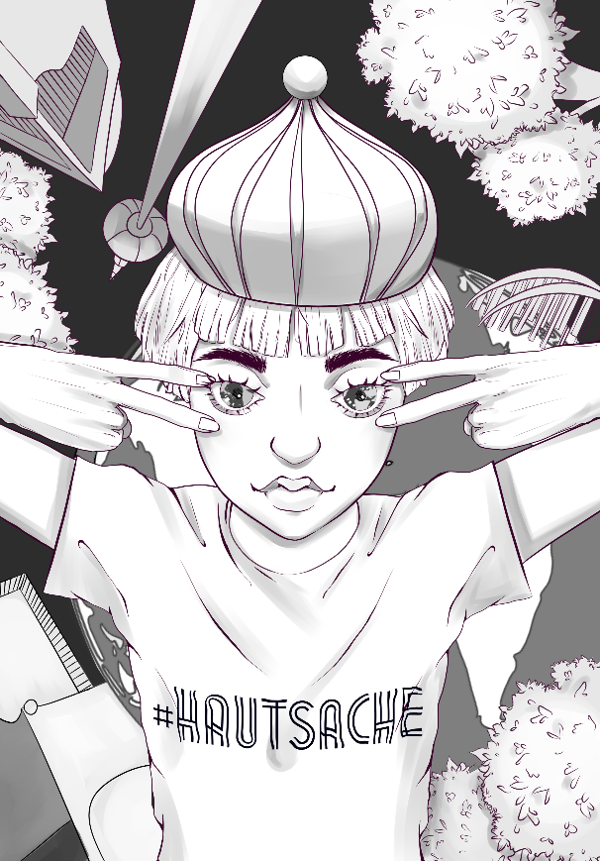
Julia Ulrich, Klasse 12

E s i s t H A U T S A C H E ,
d a s s e s u n s g u t g e h t !
O P E N H O U S E
am Luther - Melanchthon - Gymnasium
1. Februar 2020
V I O L E TT |  | Wie oft passt die Erde in die Sonne?  Astronomie // Sternwarte, Aufgang zwischen R315 & R319 |  | Hundertwasser Fashion Show // Englischklasse 6e  The Canterville Ghost Offene Probe // R304 |  | 3./4. ETAGE
 |  | Yoga, Fitness und noch mehr Sport // R308 & R309 |  | AG Comedy und Kabarett Offene Probe // R319 // 10.30 & 12.00 Uhr
 |  |  |  | Bibliothek // R401

G E L B |  | Eröffnung des Tages der offenen Tür  Würdigung besonderer Schülerleistungen // Aula // 10.00 Uhr  Juniorband und Big Band // Aula // 10.35 Uhr  Informationsveranstaltung für die Eltern // Aula // 11.00 & 12.30 Uhr  Bläserklasse 6b // Aula // 11.45 Uhr  Juniorband und Big Band // Aula // 12.05 Uhr  Absolvententreffen // Aula // 14.00 – 16.00 Uhr  Schulorganisatorisches & Busfahrplan // Flur vor der Aula |  | 100 Wasser, wie viel bleibt? // Ökologie // R201 |  | 2. E T A G E
 |  |  |  | Wittenberg – meine Stadt im Mittelalter // Geschichte // R204
 |  |  |  | Mütterchen Russland // Russisch // R209
 |  |  |  | Die Welt ist bunt! // Chemie // R219
 |  |  |  | Bio – regional – fair // Klasse 9c // R220
 |  |  |  | Ohne Insekten keine Zukunft – Insektenhotels // Ökologie // R223
 |  |  |  | Jahrbuch // R236
 |  |  |  | Alles, was zählt // Informatik, Mathematik, 5f // R242 Computerraum

B L A U |  | Hundert(e) Wasser – Die 11e planscht mit ihren Kindheitshelden // R101 |  | Europaschule, Schulpartnerschaften, binationale Projekte // Flur |  | 1. E T A G E
 |  | World Changers // Englischklasse 8e // R113 |  | Zeus und die Bande vom Olymp // Latein // R144
 |  | Mehr als ‚one apple a day‘ // Gesundheit für Körper und Geist // Bio // R123 |  | Greta, yes, we care! // Englischklasse 9e // R146
 |  | Physik probiert & Freihandversuche // Physik // R127 und R131 |  | Gaudí – inspiración para Hundertwasser // Spanisch // R147
 |  | Naturwissenschaften gehen unter die Haut // Biologie // R134 |  | Bläser mit Klasse // Vorstellung der Instrumente // Bläserklasse 5b // R155
 |  | Grüner Traum und Hundertwasser // Faksimile-Ausstellung // Flur

G R Ü N |  | Begrüßung durch die Hostessen des Fördervereins // Flur |  | Gelli–Print // Druckwerkstatt // R36 // 10.00 – 13.30 Uhr |  | E R D G E S C H O S S
 |  | Kinderbetreuung für unsere Gäste // Spielzimmer // R3 |  | Green up your life // Englisch // R45
 |  | Heimat ist… // Sozialkunde // R4 |  | Dänisch–deutsches Klassenzimmer // Schüleraustausch // R48
 |  | Was guckst du? // R8 |  | Kennst du deinen ökologischen Fußabdruck? // Geografie // R28
 |  | Theaterworkshop // R9 // Beginn 10.30 Uhr, 11.30 Uhr, 12.30 Uhr |  | Hüte und Häuser // Kunsterziehung // R24
 |  | AG Johanniter // R16 |  | Ich und die anderen – ein Parcours der Freundschaft  5a, 5c, 5d, 5e// R51, 55, 56, 58
 |  | En route vers la France // Musikalische Reise // R50 // 10.45 & 12.45 Uhr

R O T |  | Schülercafé // Räume der Schulspeisung |  | Lerne alles in nur 20 Stunden! // K037 |  | K E L L E R
 |  | Philosophische Wegweiser // Ethik // K046 |  | Dunkelbunter Zwiebellook // Kunsterziehung // Tonstudio
 |  | Respekt Coach // K040 // 10.40, 11.20, 12.15 & 13.00 Uhr

